注册：SNJB0102
气 象 信 息 快 报
陕西省气象灾害应急指挥部办公室
陕西省气象局
2025年 第337期 2025年12月3日07时

昨日全省以多云天气为主 今晨关中及陕南最低气温下降明显 全省共有2551站最低气温低于0℃
昨日陕北、关中晴天间多云，陕南多云间阴天，宜君出现浮尘。全省最高气温：陕北-5～5℃;关中4～12℃，西安站9.9℃;陕南6～15℃。全省最高气温相比前一日下降1～12℃，最大降幅为子长12℃。
今晨关中、陕南最低气温相对昨晨下降明显，截至06时陕北大部、关中大部和秦巴山区共2551站最低气温低于0℃（图1）。最低气温分布：陕北-24～6℃，最低神木圪丑沟站-23.8℃；关中-14～3℃，最低旬邑马栏金盆站-14.4℃，西安站-0.7℃；陕南-10～4℃，最低商州沙河子镇中锋村站-9.8℃。
昨日至今晨全省共有13站出现7级（13.9～17.1米/秒）及以上阵风，华阴、凤县局地阵风风力达8级，最高柞水牛背梁景区站23.5米/秒（9级）。昨晚至今晨石泉、西乡、城固、洋县、南郑出现强浓雾。
预警发布：全省共发布大风蓝色预警信号1期，大雾黄色预警信号2期。
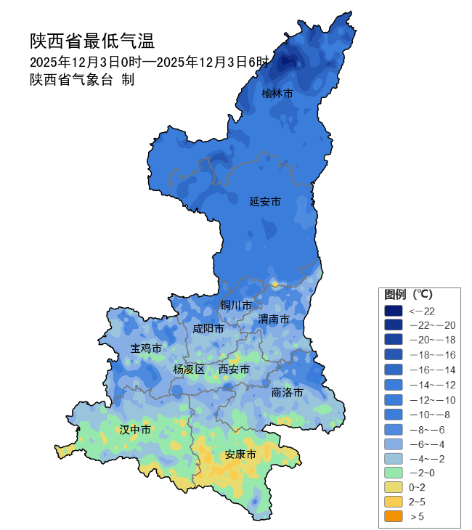
图1 12月3日00-06时全省最低气温实况图

预计今日全省大部以晴到多云天气为主 秦巴山区局地有小雨或雨夹雪。
预计今天白天：陕北晴天，关中晴天转多云，陕南多云转阴天，秦巴山区西段局地有小雨或雨夹雪（0～1毫米）。今天晚上：陕北晴天间多云，关中多云间晴天，陕南阴天，秦巴山区局地有小雨或雨夹雪（0～1毫米）。今日我省大部森林草原火险气象等级为4级（高度危险）（图2），需加强防范。
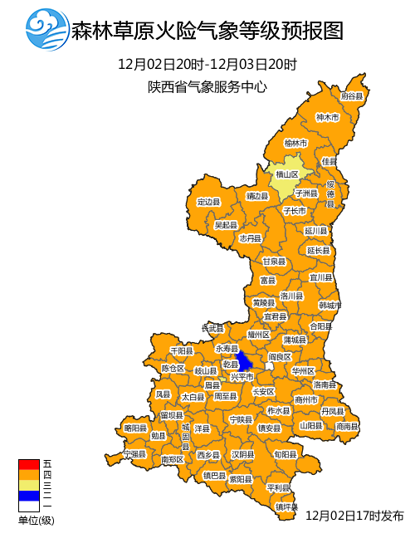
图2 3日森林草原火险气象等级预报图
4日:陕北、关中多云间晴天，陕南多云间阴天，秦巴山区部分地方有小雨或雨夹雪（0～2毫米）。5日：全省晴天间多云。陕北西部有4级（5.5～7.9米/秒）左右偏西风。6日：全省多云转阴天，陕南东部局地有小雨，秦巴山区局地有雨夹雪或小雪。陕北大部有5～6级偏北风。日平均气温陕北下降4～6℃，关中、陕南东部下降4℃。7日：全省阴天转晴天。8日：全省晴天转多云。9日:全省多云转阴天，关中西部、陕南西部局地有小雨，秦巴山区局地有小雪。10日：全省阴天转多云，陕南南部局地有小雨，秦巴山区局地有小雪。全省大部分地方日平均气温下降2℃左右。11日：全省多云间晴天。陕北、关中大部、陕南东部有6～7级偏北风，日平均气温陕北下降6～8℃，关中、陕南东部下降4℃。12日：全省多云间晴天。后期天气趋势（12月13日-12月16日）：前期全省大部有一次降水天气过程。
主要城市天气预报
城市 | 今天白天 | 今天夜里 | 24h气温 | 24h—48h |  | 48h—72h
 |  |  |  | 天气 | 气温 | 天气 | 气温
西安 | 晴天转多云 | 多云 | 2～10℃ | 阴天转多云 | 4～15℃ | 晴天 | 2～12℃
榆林 | 晴天 | 晴天 | -14～2℃ | 晴天转阴天 | -10～4℃ | 多云转晴天 | -6～9℃
延安 | 晴天 | 多云 | -11～5℃ | 多云 | -8～7℃ | 晴天 | -8～13℃
宝鸡 | 多云 | 多云 | 0～8℃ | 阴天转多云 | 2～14℃ | 晴天 | 1～13℃
咸阳 | 多云间晴天 | 阴天 | -3～9℃ | 阴天转多云 | 2～14℃ | 晴天 | -1～12℃
渭南 | 晴天转多云 | 阴天 | -1～7℃ | 阴天转多云 | 3～12℃ | 晴天 | 0～11℃
铜川 | 晴天转多云 | 多云 | -1～7℃ | 阴天转多云 | 2～11℃ | 晴天 | 0～11℃
杨凌 | 多云间晴天 | 阴天 | -2～9℃ | 阴天转多云 | 2～15℃ | 晴天 | -1～11℃
汉中 | 阴天 | 阴天 | 2～9℃ | 阴天 | 6～12℃ | 晴天 | 4～14℃
安康 | 阴天 | 阴天 | 1～14℃ | 阴天 | 7～12℃ | 多云转晴天 | 4～14℃
商洛 | 多云 | 阴天 | -3～11℃ | 阴天 | 0～14℃ | 晴天 | -2～15℃

报：省委、人大、政府、政协领导同志，省委、人大、政府、政协办公厅。
送：省委宣传部、省委网信办、省发展和改革委员会、省教育厅、省工业和信息化厅、省公安厅、省民政厅、省财政厅、省自然资源厅、省生态环境厅、省住房和城乡建设厅、省交通运输厅、省水利厅、省农业农村厅、省商务厅、省文化和旅游厅、省卫生健康委员会、省应急管理厅、西北能源监管局、省林业局、省广播电视局、省文物局、省人民防空办公室、省邮政管理局、省通信管理局、省军区、武警陕西省总队、省消防救援总队。
制作：支会茹 联系电话：81619177 手机：13572997958 邮箱：xyjzh@126.com


